Desenvolvimento de estrutura bioinspirada com propriedades de amortecimento: conceitos, ferramentas e aplicações

Development of bioinspired structure with damping properties: concepts, tools and applications
Antônio Roberto Miranda de Oliveira, Doutor, UNIAESO.
antonio.roberto83@gmail.com
Amilton José Vieira de Arruda, Doutor, UFPE.
arruda.amilton@gmail.com
Emília Cristina Pereira de Arruda, Doutora, UFPE.
emilia_arruda@yahoo.com.br
Número da sessão temática da submissão – [13]
Resumo
O desenvolvimento de novos materiais é fundamental para a evolução das áreas de engenharia, arquitetura e design. Isso ocorre porque novos materiais podem oferecer benefícios significativos em relação aos materiais tradicionais, com relação as suas propriedades estruturais, físicas e químicas. Na arquitetura e no design, novos materiais podem ser usados para criar produtos mais duráveis, sustentáveis e esteticamente agradáveis, mais leves e resistentes. Através da biomimética, este estudo fez uma análise, em 4 estruturas de frutas tropicais – laranja, maracujá, cacau e romã – para gerar uma nova estrutura com propriedades de amortecimento e dissipação de energia com auxílio da microscopia eletrônica de varredura (MEV), microtomografia computadorizada (Micro-CT) e reconstrução tridimensional computadorizada. Como resultado foi desenvolvido uma estrutura bioinspirada nas disposições das paredes celulares encontradas no mesocarpo (albedo) da laranja – Citrus sinensis. Por meio dessa estrutura desenvolvida foi possível fazer testes computacionais e sua prototipação em resina por intermédio da fabricação digital. Dessa maneira, o desenvolvimento de materiais bioinspirados para melhor absorção de impacto e amortecimento é importante porque pode ajudar a melhorar a segurança e a eficácia de uma ampla variedade de produtos, desde equipamentos esportivos até equipamentos médicos, além de contribuir para a sustentabilidade e a eficiência energética, pontos de grande interesse para diversas áreas de conhecimento e contribuições metodológicas foram listadas.

Palavras-chave: Biomimética; Bioinspirado; Estruturas hierárquicas; frutas; prototipação

Abstract
The development of new materials is fundamental to the evolution of engineering, architecture, and design. This is because new materials can offer significant benefits over traditional materials with respect to their structural, physical, and chemical properties. In architecture and design, new materials can be used to create more durable, sustainable, and aesthetically pleasing products that are lighter and stronger. Through biomimetics, this study analyzed 4 tropical fruit structures - orange, passion fruit, cocoa and pomegranate - to generate a new structure with damping and energy dissipation properties with the aid of scanning electron microscopy (SEM), micro-computed tomography (Micro-CT) and three-dimensional computerized reconstruction. As a result a bio-inspired structure was developed based on the cell wall arrangements found in the mesocarp (albedo) of the orange - Citrus sinensis. Through this developed structure it was possible to make computational tests and its prototyping in resin through digital fabrication. Thus, the development of bio-inspired materials for better impact absorption and damping is important because it can help improve the safety and effectiveness of a wide variety of products, from sports equipment to medical equipment, in addition to contributing to sustainability and energy efficiency, points of great interest for various areas of knowledge and contribution to the exploration of new materials.

Keywords: Biomimetics; Bioinspired; Hierarchical structures; Fruits; Prototyping

- Introdução

O desenvolvimento de materiais bioinspirados para melhor absorção de impacto e amortecimento é importante porque pode levar à criação de produtos mais seguros, duráveis e eficazes. Os materiais bioinspirados são aqueles que imitam a estrutura ou as propriedades de materiais encontrados na natureza, e podem ser encontrados em muitas aplicações, desde a produção de calçados esportivos até a fabricação de equipamentos de proteção pessoal. A natureza apresenta uma ampla variedade de exemplos de materiais que são altamente eficazes na absorção de impactos e no amortecimento. Por exemplo, o casco de caracóis, a concha de ovos, a pele de alguns animais e as cascas de frutas e das sementes possuem estruturas que são altamente resistentes a impactos e podem ser usadas como inspiração para o desenvolvimento de novos materiais.
Ao imitar essas estruturas naturais, os materiais bioinspirados podem fornecer uma série de benefícios em relação aos materiais convencionais, como maior resistência a impactos, melhor capacidade de absorção de choque, maior durabilidade e menor peso. Isso pode ser especialmente importante em aplicações em que a segurança é uma preocupação crítica, como na fabricação de equipamentos de proteção pessoal, em equipamentos esportivos ou em dispositivos médicos, como também na indústria aeronáutica, automobilística e espacial. Dessa maneira, o desenvolvimento de materiais bioinspirados para melhor absorção de impacto e amortecimento é importante porque pode ajudar a melhorar a segurança e a eficácia de uma ampla variedade de produtos.
O estudo realizado por Wang et al. (2018) teve como objetivo investigar a morfologia e a distribuição de tensões internas na casca da fruta pomelo. Para isso, os pesquisadores utilizaram a tomografia computadorizada por raio-x e a correlação de volume digital para mapear as tensões internas durante o processo de carregamento. Os resultados mostraram que a casca de pomelo apresenta uma estrutura celular altamente porosa e uma distribuição heterogênea de tensões internas, com uma concentração maior de tensões nas regiões de junção entre as células. Além disso, foi observada uma evolução morfológica da casca durante o processo de carregamento, com uma maior deformação nas regiões onde as células são mais alongadas.
Zhang et al. (2016) buscaram desenvolver um modelo numérico para analisar a resposta de amortecimento de espumas biomiméticas baseadas na estrutura da fruta pomelo. A partir de ensaios mecânicos, os pesquisadores determinaram as propriedades mecânicas e de amortecimento das espumas biomiméticas e compararam com a fruta pomelo. O modelo numérico desenvolvido pelos pesquisadores considerou a estrutura porosa da espuma biomimética, bem como as propriedades mecânicas e de amortecimento dos materiais que a compõem. Os resultados indicaram que a espuma biomimética apresentou uma resposta de amortecimento similar à da fruta pomelo, com uma boa capacidade de dissipação de energia. Os pesquisadores concluíram que a estrutura da fruta pomelo pode ser uma fonte de inspiração para o desenvolvimento de materiais biomiméticos com propriedades de amortecimento e dissipação de energia. Além disso, o modelo numérico desenvolvido pode ser uma ferramenta útil para o projeto e otimização de materiais biomiméticos com essas propriedades.
Dessa maneira, o estudo da morfologia e das tensões internas na casca de pomelo forneceu insights valiosos para o desenvolvimento desse estudo para o desenvolvimento de uma estrutura com propriedades de amortecimento e dissipação de energia. Além disso, os resultados indicam a importância da análise da morfologia e das tensões internas em materiais porosos para a compreensão de seu comportamento mecânico.

- Procedimentos Metodológicos

A seguir, na fig.01, segue o framework desenvolvido e as respectivas etapas metodológicas e ferramentas para desenvolvimento desse estudo. Uma revisão de literatura e agrupamento dos resultados na estrutura biomimética destaca os potenciais do emprego de princípios biológicos na organização industrial (OLIVEIRA, 2021). Também demonstra que a presente pesquisa se concentra principalmente em uma descrição qualitativa de entes biológicos e conceitos de soluções biomiméticas relacionadas, que podem fornecer ajuda para implementação em cenários de desenvolvimento novos de produtos.
O campo dos algoritmos, onde modelos biológicos exatos foram construídos e empregados na prática. Dessa forma, o framework proporciona diferentes possibilidades para futuras iniciativas de pesquisa. As limitações podem incluir a incapacidade ou ineficiência de trazer qualquer técnica biomimética para o nível de aplicação. No entanto, pode haver lições a serem extraídas dessas ideias biomiméticas para futuros estudos de caso. Analisando os resultados tangíveis do framework, uma grande questão para o futuro será o uso de algoritmos biomiméticos na manufatura cotidiana, apesar de vários estudos já terem sido realizados neste campo. Além disso, há uma série de problemas de produção que ainda não foram resolvidos. Como resultado, a busca de respostas na biologia seria um método potencial.
O uso do design paramétrico, na relação da transferência da estrutura para uma nova aplicação ainda é incipiente, visto que o resultado gerado pelos softwares de modelagem poligonal utiliza um tipo de solução com aplicações generalizadas e indica as características gerais para uma aplicação específica de uma solução. Por esse motivo, pode ser uma técnica que define uma abordagem estruturada para atingir um determinado objetivo ou um algoritmo que simula um fenômeno biológico para lidar com casos de engenharia, arquitetura e design. Como dito anteriormente, uma das técnicas mais predominante é a implementação de algoritmos, pois eles têm o benefício de ter um escopo específico de aplicação e capacidades, o que auxilia na transferência para outras aplicações. No entanto, são abstrações genéricas advindos de softwares ou abstrações aproximadas geradas a partir de conceitos por semelhança. Essa pesquisa demostra o uso e abstração da inspiração biológica e sua replicação exata utilizando 7 etapas para a replicação e aplicação da estrutura bioinspirada.
- Input: O ponto de entrada inicial do modelo de processo biomimético unificado é a análise do problema. Isso pode abranger a avaliação da situação e/ou a descrição do problema. Com um problema ainda não identificado ou um problema específico a resolver.

- Biological identification and Understanding strategies principles: Nessa etapa, é identificado um ente biológico. A identificação de modelos biológicos pode levar a uma compreensão mais profunda do problema inicial ou em caso de um problema concreto já identificado, a descrição do problema fornece uma formalização adequada do ente biológico a ser estudado.

- Biological entitys selection: Etapa em que há identificação e descrição do ente biológico. O objetivo é formalizar o uso de campos biológicos durante as práticas biomiméticas, começando com etapas centradas na biologia. Ao procurar modelos biológicos, os profissionais geram uma solicitação genérica: Quais organismos desempenham uma função e para que serve? levando-os a identificar espaços de solução funcional para problemas em potenciais.

- Abstraction detachament from biological model: A morfologia é abstraída da forma biológica. O uso de escaneamento usando Micro-CT, seguidos de análise de materiais para seleção da área de interesse e a reconstrução 3D. A transposição das estratégias biológicas permite aos designers incorporar os princípios biológicos delineados de acordo com as funcionalidades técnicas. Tal transposição geralmente requer o conhecimento tecnológico disponível para atuar como um interprete para a(s) solução(ões) biológica(s) e possibilitar sua implementação no mundo técnico.

- Tecnical implementation and prototyping: Com base nos usos e benefícios conhecidos dos protótipos na prática do design, o objetivo desta fase foi explorar as técnicas de fabricação digital recentes para a prototipação 3D e a biomimética atualmente e como a abstração, transferência e colaboração entre ferramentas digitais. O objetivo é descrever as práticas atuais que fornecem orientação geral sobre como aproveitar os benefícios conhecidos da prototipagem associados ao problema de pesquisa para desenvolvimento de produtos em um contexto de design de biomimético.

- Workshop: Com as oficinas, há uma aproximação de pesquisadores e os participantes das abordagens metodológicas, ferramentas e a colaboração. Em que é feio uma introdução geral do tema, estudo de casos explicativos realizado pelo facilitador em que as ferramentas são apresentadas individualmente e implementadas sequencialmente de acordo com o processo apresentado.

- Results: Embora o workshop abordasse o mesmo problema de pesquisa, foram gerados conceitos por todas equipes e uma melhor compreensão do problema abordado.
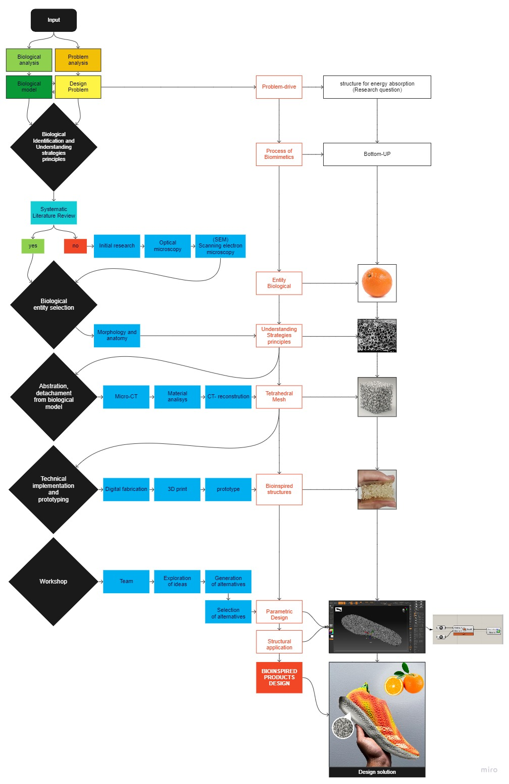
Figura 1: Framework dos procedimentos metodológicos. Fonte: elaborado pelos autores.

- Metodologia geral

O Biomimicry Thinking é um processo que se divide em quatro áreas distintas: definição de escopo, descoberta, criação e avaliação. Inspirado pelo método Biologia para Design e suas etapas específicas, essa metodologia se integra com sucesso às estratégias e princípios da vida na área de projetos bioinspirados. O diagrama que representa o Biomimicry Thinking é composto por quatro campos principais, que correspondem às etapas do processo, segundo a fig. 02, abaixo.
Figura 2: Biomimicry thinking process. Fonte: (ROWLAND, 2017).

- Aplicações e/ou Resultados

  - Input
A análise de problemas, de acordo com a metodologia de design de produtos, é um processo sistemático de identificação e compreensão dos desafios, necessidades e oportunidades que os usuários enfrentam ao utilizar um produto ou serviço. Essa análise envolve a coleta de dados relevantes, a análise e interpretação desses dados e a definição de um problema central a ser resolvido. Durante a análise de problemas, é comum utilizar técnicas como entrevistas com usuários, observação de comportamento, pesquisas de mercado e análise de dados quantitativos para coletar informações relevantes. Esses dados são então analisados e interpretados para identificar padrões e insights que ajudam a definir o problema central a ser resolvido.
A pesquisa ação é um método de pesquisa de caráter exploratório, no qual o pesquisador/observador e tem envolvimento direto com objeto de pesquisa. A pesquisa ação pode ser classificada, em: colaborativa, crítica e estratégica.

Quadro 1: Análise do problema a ser desenvolvido.
ETAPAS | DESCRIÇÃO | OBJETIVO
1. 1. Revisão Bibliográfica Sistemática (RBS) | Revisão dos principais constructos e ampliação da compreensão dos pressupostos para adequação do método pesquisa-ação. | Fazer levantamento do estado da arte sobre as frutas com características naturais para dissipação e absorção de energia a choques mecânicos;
2. Fase Exploratória | Objetivou determinar o campo de investigação, as expectativas, bem como o tipo de auxílio que o grupo formado por especialistas poderão oferecer ao longo do processo da pesquisa; | Pesquisa de caráter exploratório, no qual o pesquisador tem envolvimento direto com o objeto de pesquisa.
3. Definição do problema | Exposição clara do problema, bem como seus pressupostos/premissas; | Definir com precisão de ordem prática a problemática a ser desenvolvida;
4. Planejamento colaborativo | Reunião com os membros da equipe e pesquisadores interessados para definição de critérios de seleção. A partir dessa fase houve a seleção dos frutos com as características a serem observadas; | Escolhas dos frutos para observação em microscopia óptica;
5. Protocolo de coleta de dados | Protocolo das ferramentas de coleta de dados e critérios de aplicação; | Foram colhidas amostras dos frutos selecionados no Centro de Abastecimento e Logística de Pernambuco - CEASA/PE
6. Coleta de dados | Pesquisa de campo para observação direta das estruturas dos frutos; | Observação direta em microscopia ótica feita no Laboratório de Anatomia Vegetal (LAVeg - UFPE).
7. Reflexão/ resultados | A aprendizagem durante o processo de investigação para categorização, codificação e tabulação dos dados obtidos na pesquisa-ação; | Aprendizagem, discussão e resultados para norteamento da pesquisa e aferição das conclusões.
Fonte: elaborado pelos autores.

1 - FASE DE EXPLORAÇÃO:
Microscopia Óptica: A análise de anatomia vegetal tem como objetivo preparar amostras para estudos em microscopia de luz. Geralmente, o exame é feito por luz transmitida, o que requer que a luz passe pelo objeto sendo examinado. Para isso, é necessário obter fragmentos de tecido vegetal que serão coletados em lâminas muito finas e transparentes (RUZIN, 1999).

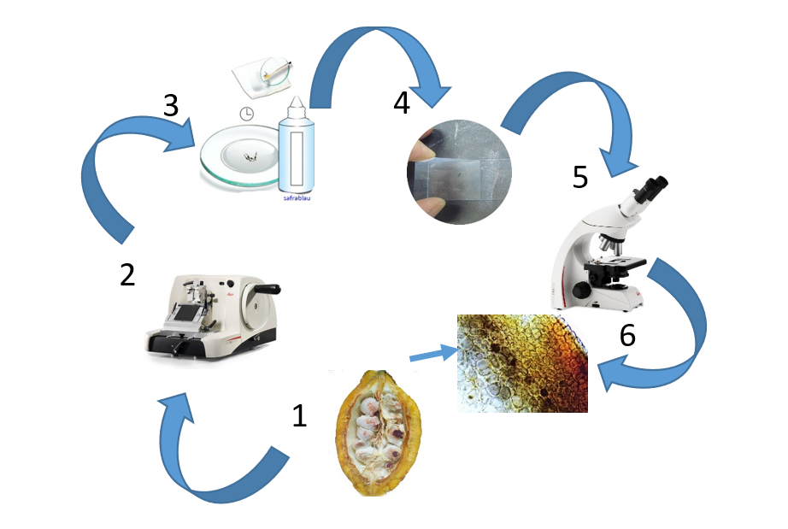
Figura 3: Fases da preparação para microscopia óptica, LAVeg - UFPE. Fonte: elaborado pelos autores.
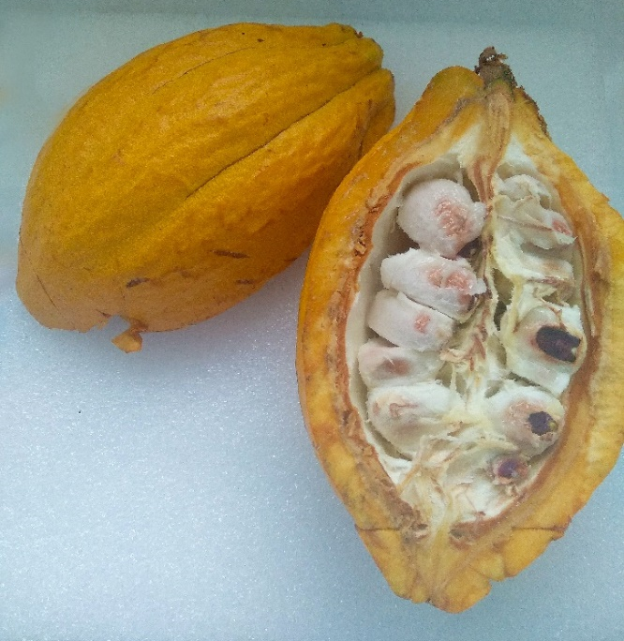
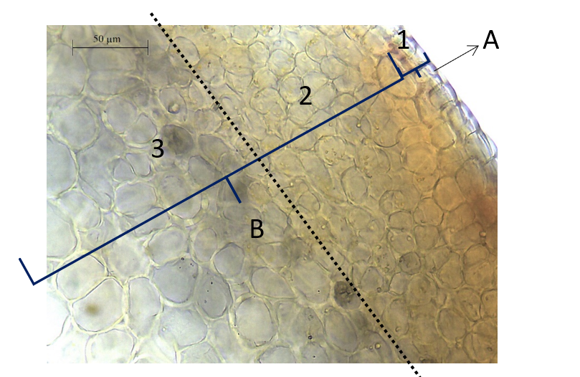
Figura 4: Anatomia do pericarpo do cacau, realizada no LAVeg - UFPE. Fonte: elaborado pelos autores.
As legendas das imagens representam (A) Epicarpo com uma camada de células. (B) Mesocarpo com dois extratos de célula: um mais externo colenquimático e um mais interno parenquimático. O cacau é considerado um Anfissarcídio – fruto de origem placentar, pericarpo carnoso, com uma cavidade central, sem lóculos individualizados e cheia de sementes, envoltas por polpa (endocarpo) carnosa (suculenta).
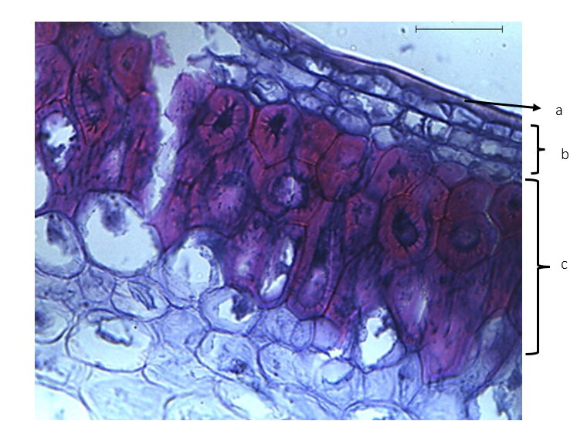
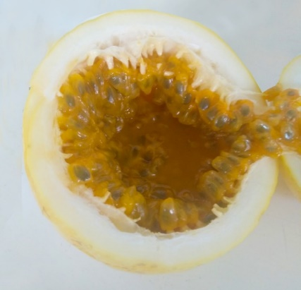

Figura 5: Anatomia do pericarpo do maracujá no LAVeg - UFPE. Fonte: elaborado pelos autores.
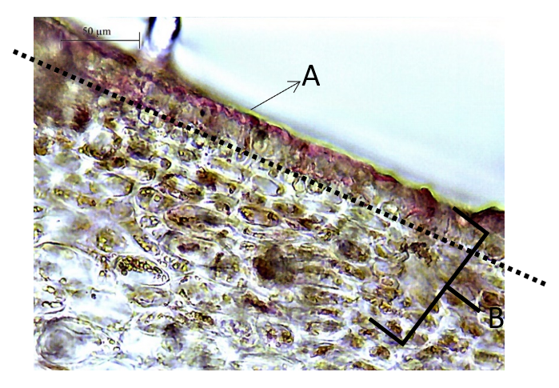
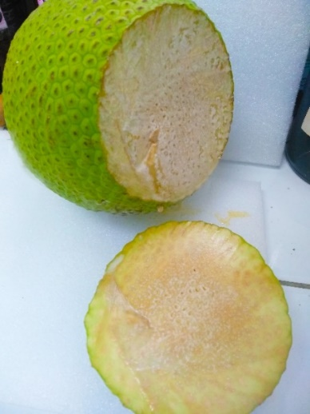

Figura 5: Anatomia do pericarpo da fruta-pão, realizada no LAVeg - UFPE. Fonte: elaborado pelos autores.
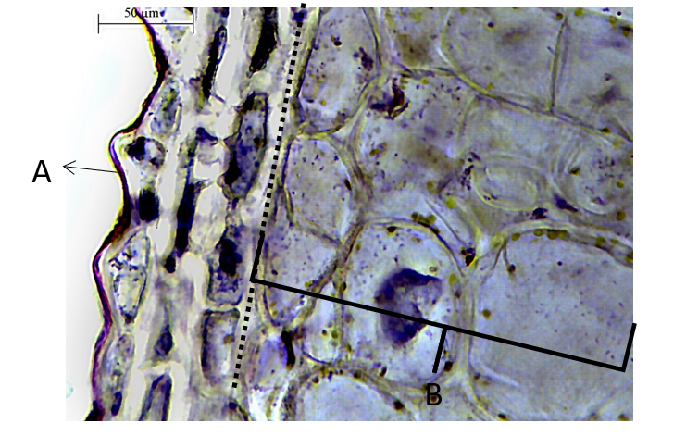
As legendas das imagens representam respectivamente: (A) Epicarpo com uma camada de células. (B) Mesocarpo com dois extratos de célula: um mais externo colenquimático e um mais interno parenquimático
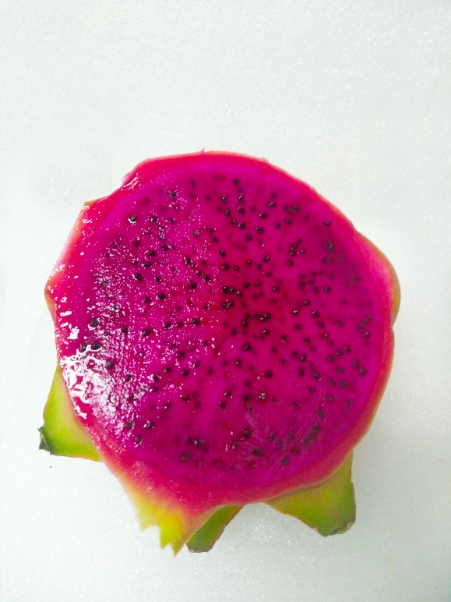

Figura 6: Anatomia do pericarpo da pitaia, realizada no LAVeg - UFPE. Fonte: elaborado pelos autores.
As legendas representam: (A) Epicarpo com uma camada de células. (B) Mesocarpo com dois extratos de célula: um mais externo colenquimático e um mais interno parenquimático.
De acordo com estudo, foi possível a caracterizado dos elementos biológicos, após a identificação com melhores características para o desenvolvimento da estrutura bioinspirada, em que está inserida na fase de abstração das estratégias biológicas, para princípios de design. Esta fase parte para a busca de uma área de aplicação para estruturas de dissipação de energia. Esse estudo, de microscopia eletrônica de varredura, foi realizado com 4 frutas: cacau (Theobroma cacao L,), maracujá (Plassifora sp), laranja (Citrus) e romã (Punica granatum). As frutas foram definidas através do método Delphi após as análises de anatomia por meio da microscopia óptica convencional. Após estas análises foram descartas para essa pesquisa duas frutas (fruta-pão e a pitaia) por não possuírem características com a finalidade desse estudo. Dessa forma foram inseridas mais duas frutas, a laranja e a romã formando dois grupos. O primeiro formado pela laranja e maracujá. O segundo formado pelo cacau e a romã para essa nova análise.
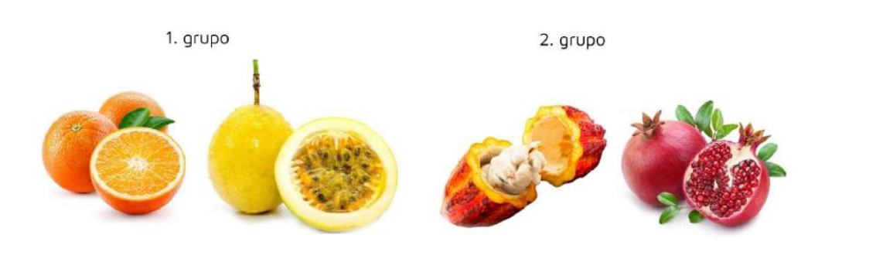
Figura 7: Frutos selecionados para MEV. Fonte: elaborado pelos autores.

As secções das amostras vegetais foram realizadas utilizando o criostato Leica CM 1850® para preservação a baixa temperatura. O instrumento foi projetado para congelamento rápido e corte de amostras de tecido. Os fragmentos foram seccionados em 50 micrômetros com orientação do corte longitudinal. Os cortes foram feitos e colocados nas lâminas previamente identificadas e arquivas em caixas próprias em congelador -26°C e fixados.
Amostra MEV 01 - Laranja - Citrus sinensis
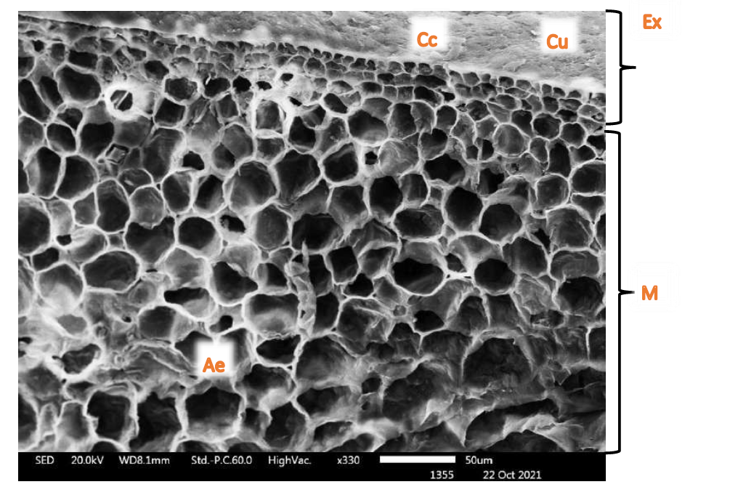
Figura 8: Exocarpo e mesocarpo externo do Citrus. Fonte: elaborado pelos autores em colaboração com ESALQ.
O Citrus é anatomicamente dividido em três camadas distintas. No entanto, o endocarpo ou polpa, não representado na figura 92, não corresponde a área de interesse desse estudo. Flavedo ou exocarpo (Ex) é evidenciado na parte mais externa é denominado, que inclui a cutícula (Cu), a epiderme e a hipoderme que contêm as glândulas de óleo (GO) que apresenta número e tamanho variáveis de acordo com a espécie e a variedade cítrica (Fig. 8). Na parte mais interna da casca, denomina-se albedo ou mesocarpo (M).
Amostra MEV 02 - Maracujá - Passiflora edulis
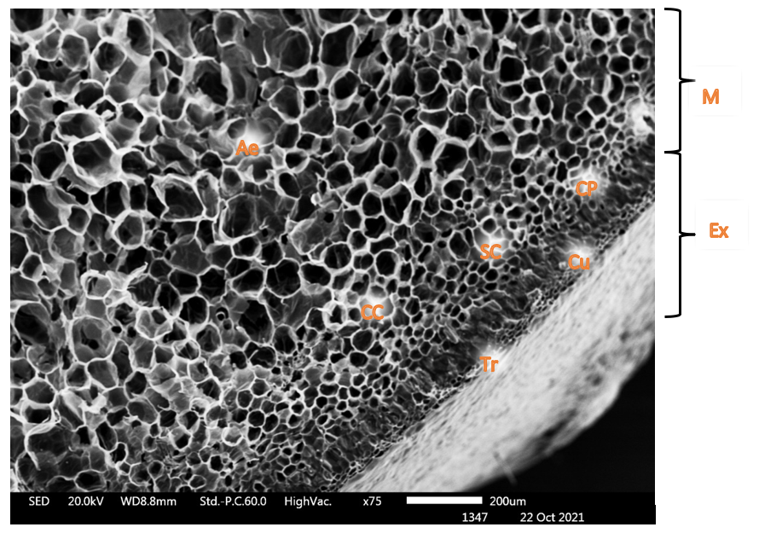
Figura 9: Exocarpo e mesocarpo externo da passiflora edulis. Fonte: elaborado pelos autores em colaboração com ESALQ.
Pericarpo de Passiflora (fig. 9) é composto por três regiões anatomicamente distintas: exocarpo, mesocarpo e endocarpo (SOUZA et al. , 2006). No exocarpo (Ex) consiste em uma camada uniestratificada com células trapezoidais, intercaladas por flanges cuticulares e recobertas por uma espessa cutícula lipídica.

Amostra MEV 03 - Cacau - Theobroma L.
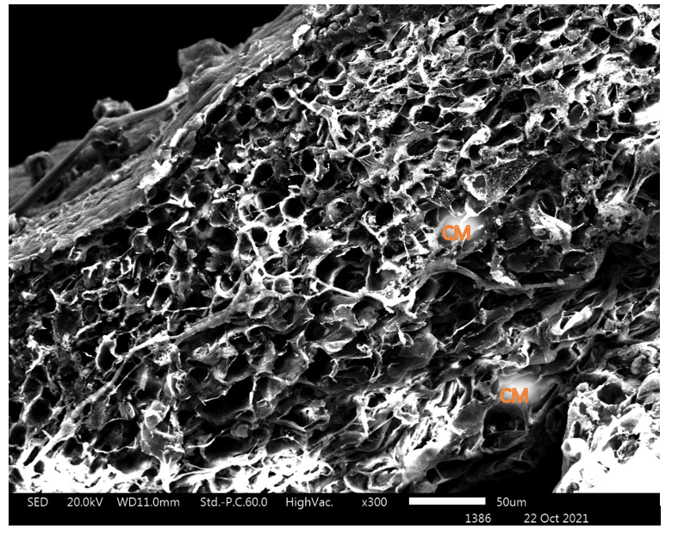
Figura 10: Exocarpo e mesocarpo externo do Theobroma L. Fonte: elaborado pelos autores em colaboração com ESALQ.
A camada esclerenquimática está localizada na zona média do mesocarpo. Com zona periférica esclerenquimática do pericarpo, enquanto a zona interna do mesocarpo e endocarpo são parenquimatosas. (CM) cavidade mucilaginosa.
Amostra MEV 04 - Romã - Punica granatum

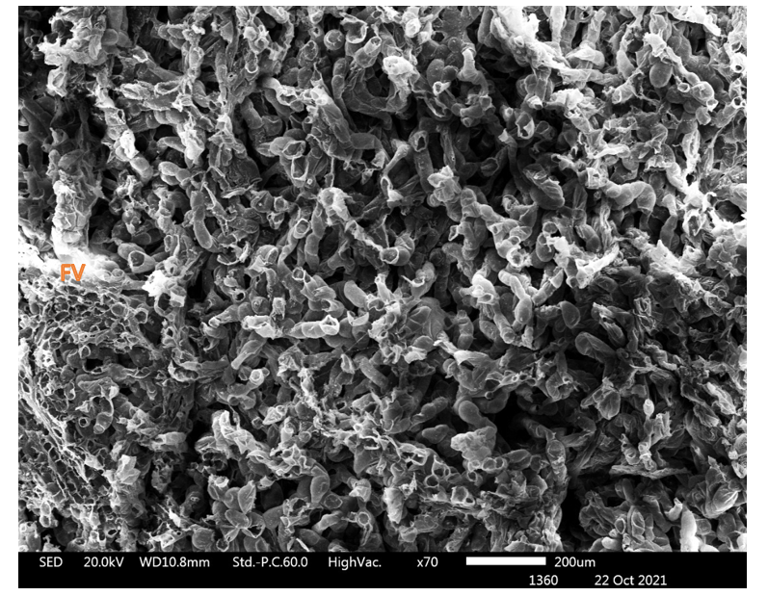
Figura 10: Exocarpo e mesocarpo externo da Punica granatum. Fonte: elaborado pelos autores em colaboração com ESALQ.
Observações microscópicas neste estudo mostraram que há uma camada de (Cu) cutícula na superfície externa (pericarpos) da casca dos frutos de romã seguida de células epidérmicas organizadas por uma camada imediatamente abaixo da cutícula. Verificou-se que as células do esclerênquima e os feixes vasculares estavam presentes entre as células do parênquima que estão localizadas sob as células epidérmicas.

- Análises dos Resultados ou Discussões

Foram realizados procedimentos de escaneamento nas quatros frutas: cacau, laranja, maracujá e romã. Através das análises de escaneamento foi feito o recorte de pesquisa e a laranja (Citrus sinensis), foi selecionada para análise por meio de software especializado para a digitalização de tomografia computadorizada (TC) industrial e módulos específicos foram selecionados para o estudo, resultando na fase de criação com a reconstrução 3D, determinação de superfície e de material. Em seguida na fase avaliando, realizou-se a investigação da estrutura com o módulo análise 3D de porosidade.
Essa etapa da pesquisa foi desenvolvida colaboração como o DEN-UFPE (Departamento de Energia Nuclear) em janeiro de 2022. Utilizou-se o XT H 225 ST (fig. 102) para a captura das imagens de microtomografia Computadorizada de Raio-x (Micro-CT) e a medição detalhadas de componentes internos que são necessários para os recursos de reconstrução tridimensional, análise de falhas e pesquisa de materiais.
O XT H 225 ST oferece uma fonte de raios X microfoco, um volume de inspeção para acomodar peças de pequeno a médio porte e alta resolução de imagem. A geração de Raios X ocorre entre um filamento de tungstênio (cátodo) e um alvo de tungstênio (ânodo) em tensão aplicada ao tubo de Raios X (Fig.103) de até 225kV e corrente elétrica máxima de 2 mA.
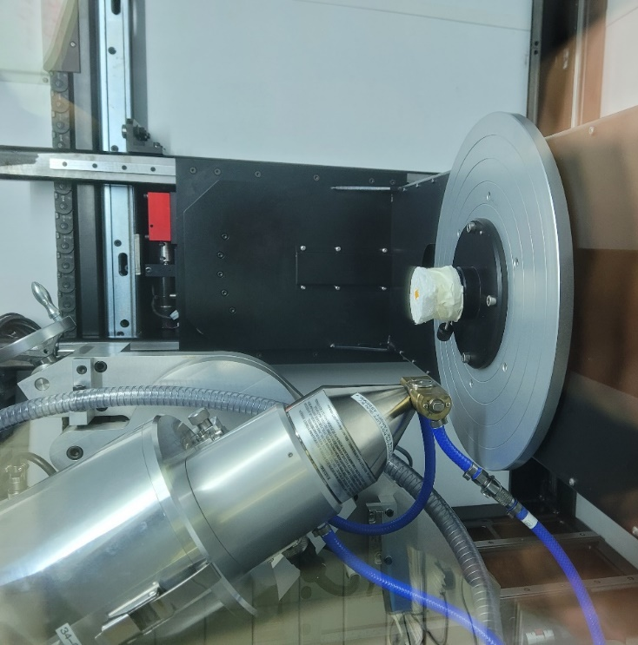
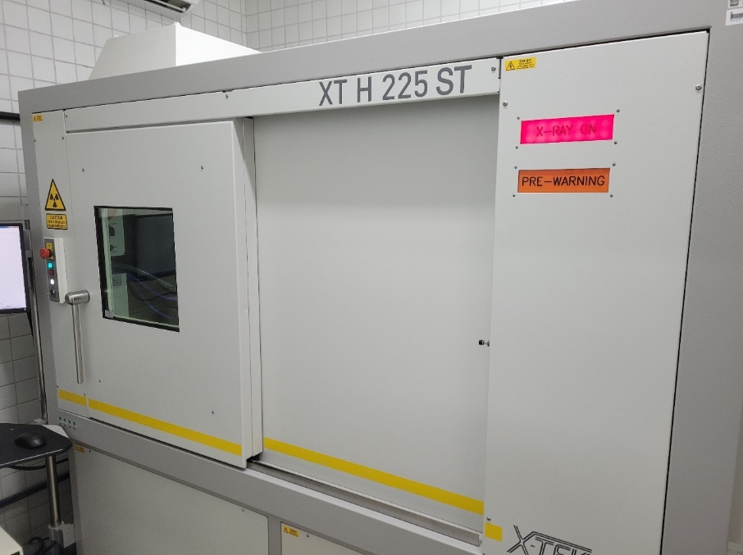

Figura 11: Esq. Industrial CT Scanning - XT H 225 ST. Dir. Vista interna do XT H 225 ST com amostra do Citrus. Fonte: elaborado pelos autores em colaboração com DEN.
A tomografia computadorizada é comumente utilizada para visualizar a estrutura interna de peças industriais complexas. No entanto, neste estudo, ela foi empregada para uma observação não invasiva em amostras vegetais. O Micro-CT foi utilizado para quantificar as dimensões internas e externas das amostras vegetais de forma suave, rápida e não destrutiva. Embora o procedimento tenha sido realizado de maneira não invasiva, foi necessário fazer o escaneamento em pedaços menores para obter uma resolução mais precisa das estruturas internas dos frutos. A figura abaixo mostra imagens de raio-x tanto de pedaços quanto de frutos inteiros das amostras.
Foram realizados testes de tensão e corrente em algumas frutas para determinar as densidades dos materiais e quantidades de líquidos presentes nas amostras, uma vez que os escaneamentos foram obtidos com as frutas in natura. Em algumas frutas, uma tensão mais baixa proporcionou uma melhor visualização para a reconstrução. Todos os escaneamentos foram feitos sem a utilização de filtros físicos adicionais.
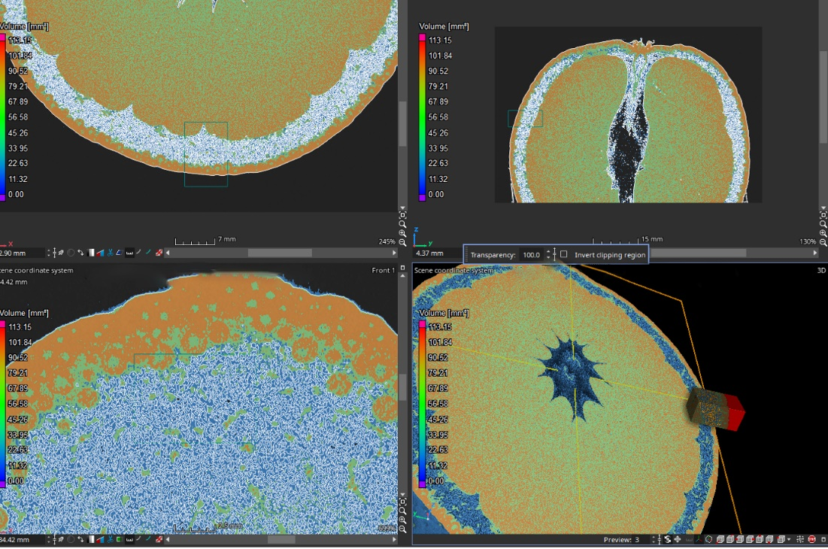
Figura 12: Esq. Industrial CT Scanning - XT H 225 ST. Dir. Vista interna do XT H 225 ST com amostra do Citrus. Fonte: elaborado pelos autores.
A determinação da superfície e dos materiais foi realizada com auxílio do software VGStudio Max, em que foi criada uma área de interesse (RoI), já observada, nas imagens MEV. A região fica localizada no mesocarpo médio que corresponde a parte branca do pericarpo, chamada de albedo. O escaneamento foi feito no fruto inteiro e também em um pedaço conforme a figura 5, de 5x5 mm, para ampliação do tamanho do pixel e assim uma maior resolução da reconstrução TC pelo tamanho do voxel.
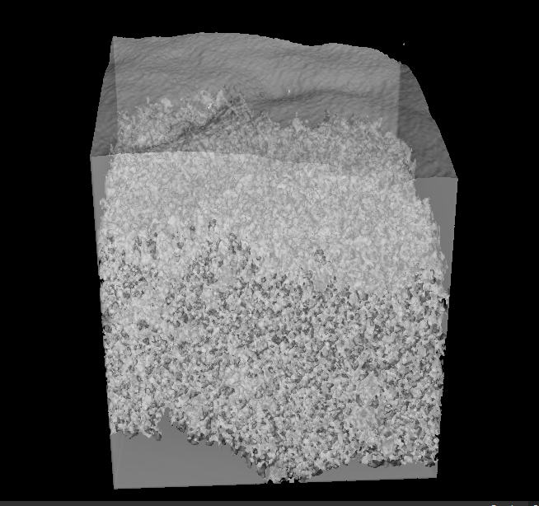
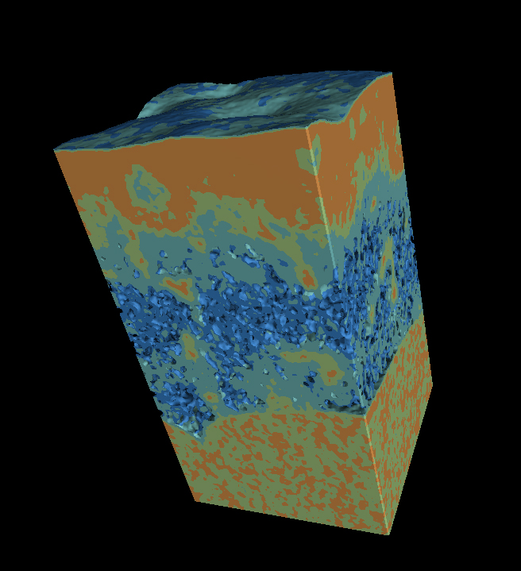

Figura 13: Esq. Análise dos materiais. Dir. Seleção da mesh da área de interesse. Fonte: elaborado pelos autores.
Toda metrologia baseada em tomografia computadorizada depende de uma determinação precisa da superfície no modelo de voxel. Quanto melhor a determinação da superfície, menor a incerteza de medição. Com a determinação da superfície se obtém um modo de multimateriais, que permite a determinação simultânea das superfícies de vários materiais dentro de um volume, resultando em um componente por material.
As malhas tetraédricas (meshes) podem ser exportadas para simulação FEM em um outro software para criar meshes de integração. Dessa maneira foi possível converter um conjunto de dados de volume monomaterial (imagens 2D) de amostras vegetais em uma malha tetraédrica
Figura 14: Volume mesh gerada no VGstudio max. Fonte: elaborado pelos autores.

FASE 4 – Avaliando
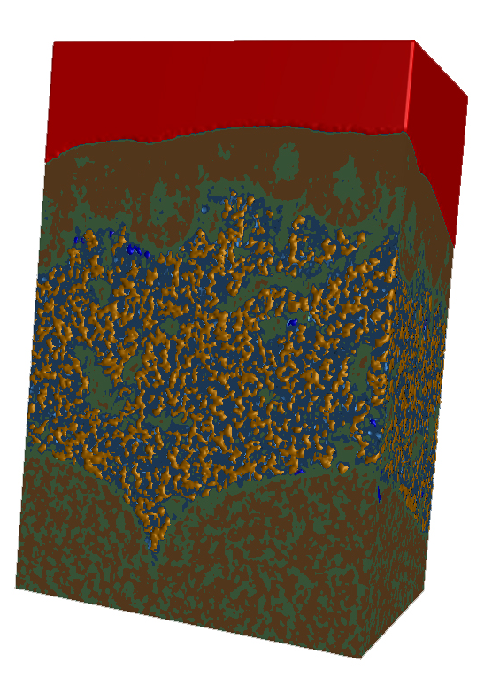
A tomografia computadorizada permite realizar ensaios não destrutivos de peças. O estudo de seções transversais simples permite a detecção dos poros existentes e inclusões de outros materiais. Abaixo, na fig. 15, observa-se um recorte espacial, em formato cúbico, para delimitação da área de interesse que apresenta uma hierarquia estrutural e espaços entre as células que tem como estratégia a absorção de energia. Na fig. 15, tem-se uma análise de porosidade da estrutura de onde foi retirada a mesh, que corresponde a aproximadamente 44% de porosidade através da 3D Porosity Analysis que reconhece e caracteriza a porosidade em três dimensões.

Figura 15: Análise de porosidade. Fonte: elaborado pelos autores.

Prototipação da estrutura bioinspirada por fabricação digital: Nessa etapa, geram-se alternativas de estruturas baseadas nos frutos estudados, em que será gerada estruturas baseadas no ente biológico estudado para otimização de material utilizado (volumetria) x absorção de energia da estrutura gerada que será avaliada em softwares de simulação física, através de cálculos matemáticos na próxima fase da pesquisa.
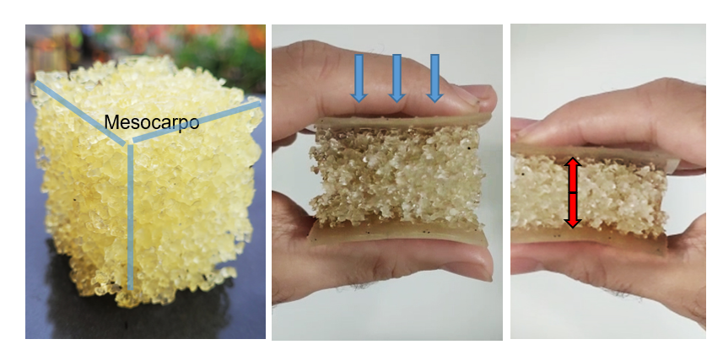
Figura 16: (a) Estrutura bioinspirada, (b) Tensão de compressão (c) Deslocamento. Fonte: elaborado pelos autores.
Neste trabalho, combinando a técnica de imagem microtomografia de raio-x e fabricação digital foi possível a prototipação de uma estrutura abstraída através da observação e implicações da sua estrutura no mundo natural. Após a impressão da estrutura, com o modelo físico, observou-se uma melhor relação de compactação da estrutura para absorção de energia sob tensão, no sentido axial (exocarpo para o mesocarpo), observados na fig. 16. Quando tensionada também foi verificada a presença de energia elástica na estrutura através de investigação empírica dos autores.
Workshop
workshop tem como objetivo investigar a relação entre Biologia, Design e Ciência de forma transdisciplinar a partir de uma perspectiva biomimética e sua aplicação em desenvolvimentos de novos produtos. O workshop visa investigar o processo de construção de conceitos com alunos da graduação e aplicação da estrutura bioinspirada em desenvolvimento de produtos.
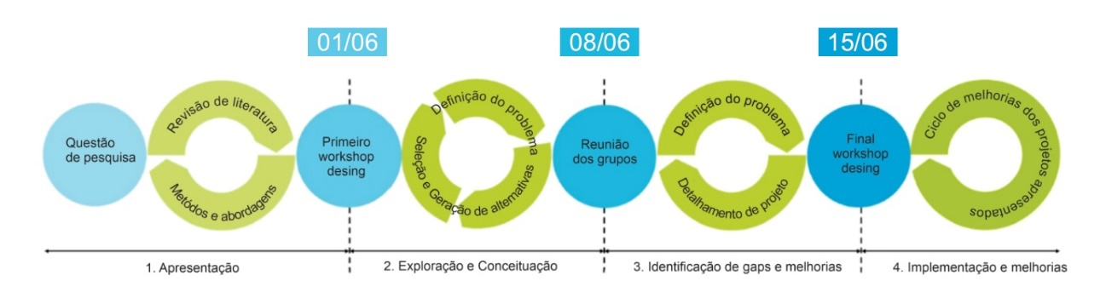
Figura 17: Timeline do workshop. Fonte: elaborado pelos autores.
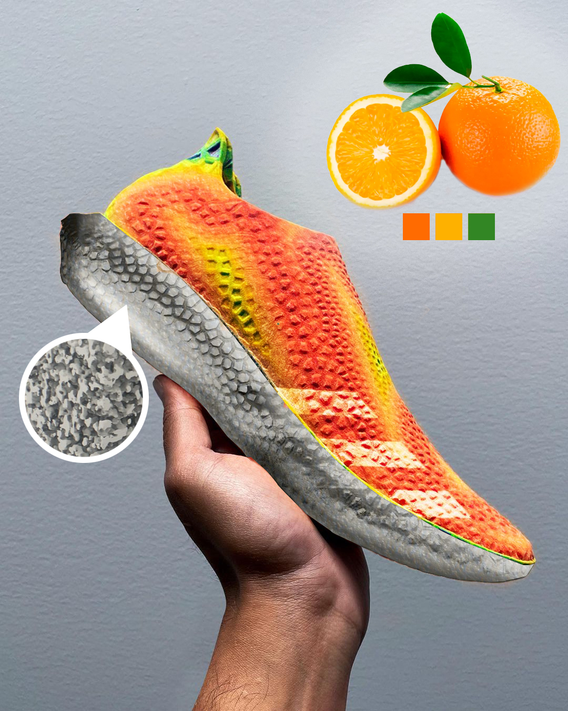

Figura 18: Desenvolvimento de tênis com estrutura bioinspirada. Fonte: elaborado pelos alunos da UFPB com auxílio dos autores.
A indústria de calçado em constante busca de sistemas de amortecimento que sejam eficientes e também leves promovendo conforto e um sistema de amortecimento ativo que tenha uma otimização de material utilizado. Pensando nisso, a vantagem ao utilizar essa tecnologia de bioinspiração é o fato de passar a produzir sua própria palmilha, lingueta, talão e na entressola. A utilização da estrutura além de proporcionar menos peso para o produto busca ser um sistema de amortecimento para impactos dos movimentos, diminuindo sobrecargas nos ossos, evitando dores e possíveis lesões, e também facilitam o controle dos movimentos durante o seu uso. As principais marcas do mercado oferecem diversas tecnologias de amortecimento, sejam elas feitas de ar, gel ou espuma, como o Boost (Adidas), Wave e Infinity Wave (Mizuno), Gel, Flytefoam, Flytefoam Propel (Asics) ou Air Max (Nike).

- Conclusão ou Considerações Finais

A natureza é incrivelmente diversa e oferece uma variedade aparentemente "infinita" de possibilidades para o desenvolvimento de produtos e materiais inovadores. Essa afirmação se aplica a materiais biomiméticos que abrangem desde dimensões micro e nanoescala até estudos a nível molecular. Ao explorar a natureza, é possível identificar princípios que podem ser interpretados e aplicados sistematicamente para o desenvolvimento de projetos bioinspirados. Esses princípios podem ser aplicados para solucionar problemas projetuais de forma criativa e inovadora. A observação de microestruturas celulares é uma fonte de inspiração para a criação de materiais e formas inovadoras no desenvolvimento de novos produtos. A caracterização dessas estruturas, a nível celular, juntamente com as propriedades mecânicas encontradas nesses materiais naturais, pode ajudar a compreender as características relacionadas à morfologia e orientar a otimização estrutural em projetos de design industrial.

Referências

DE OLIVEIRA, Antônio Roberto Miranda. Biomimetics as a strategy for the development of bioinspired structures for energy absorption based on fruits. Cuadernos del Centro de Estudios de Diseño y Comunicación, n. 149, 2021.
ROWLAND, R. Biomimicry step-by-step. Bioinspired, Biomimetic and Nanobiomaterials, v. 6, n. 2, p. 102-112, 2017.
RUZIN, Steven E. et al. Plant microtechnique and microscopy. New York: Oxford University Press, 1999.
WANG, B., PAN, B., & LUBINEAU, G. (2018). Morphological evolution and internal strain mapping of pomelo peel using X-ray computed tomography and digital volume correlation. Materials & Design, 137, 305–315. doi:10.1016/j.matdes.2017.10.038
ZHANG, W., YIN, S., YU, T. X., & XU, J. (2019). Crushing resistance and energy absorption of pomelo peel inspired hierarchical honeycomb. International Journal of Impact Engineering, 125, 163–172. doi:10.1016/j.ijimpeng.2018.11.014

